Чтобы начать работу с приложением необходимо запустить на сервере WebAPI.exe, после этого запускаем Forestry.exe. В приложении используются предустановленные учетные данные: логин – admin и пароль – admin.
При запуске приложения, пользователя встречает окно авторизации. Для авторизации требуется ввести учетные данные в поля ввода логина и пароля и нажать кнопку «Войти». Окно авторизации представлено на рисунке 1.
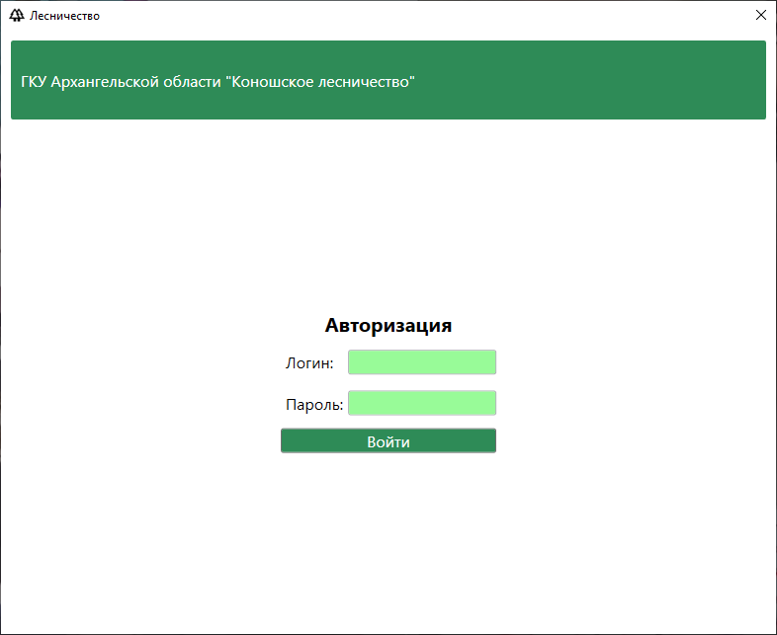
Рисунок 1 – Лесничество. Страница авторизации
При успешной авторизации пользователя появляется диалоговое с сообщением «Авторизация прошла успешно!» (представлено на рисунке 2), если введены данные пользователя, который не хранится в БД, то появляется диалоговое окно с предупреждением «Пользователь не найден» (представлено на рисунке 3).
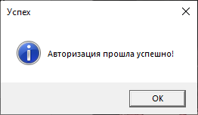
Рисунок 2 – Диалоговое окно успешной авторизации

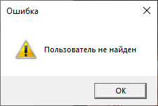
Рисунок 3 – Диалоговое окно неудачной авторизации
После авторизации пользователь перенаправляется на главную страницу (представлена на рисунке 4), где ему доступен просмотр карточек лесных участков, поле поиска по карточкам, кнопка «Профиля пользователя» и кнопка «Создания лесного участка».
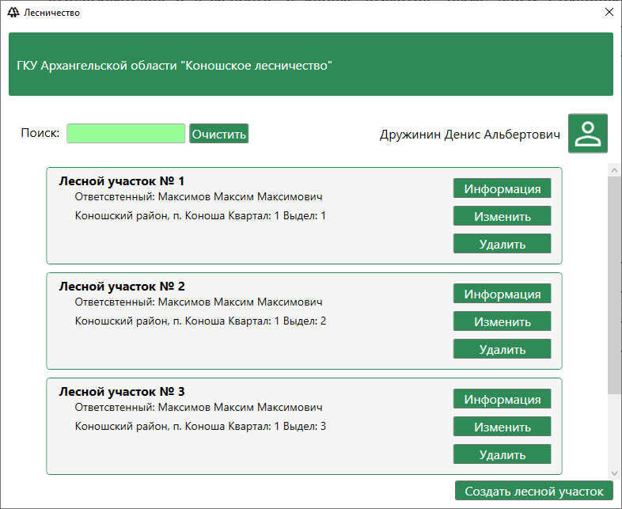
Рисунок 4 – Лесничество. Главная страница
На карточках, отображающих лесные участки расположены кнопки «Информация» и «Изменить», которые перенаправляют пользователя на соответствующие страницы и кнопка «Удалить», которая удаляет участок, на котором она была нажата. После удаления участка появляется диалоговое окно с сообщением об успешном удалении участка.
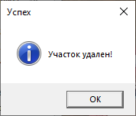
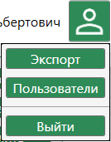
Рисунок 5 – Лесничество. Кнопка профиля
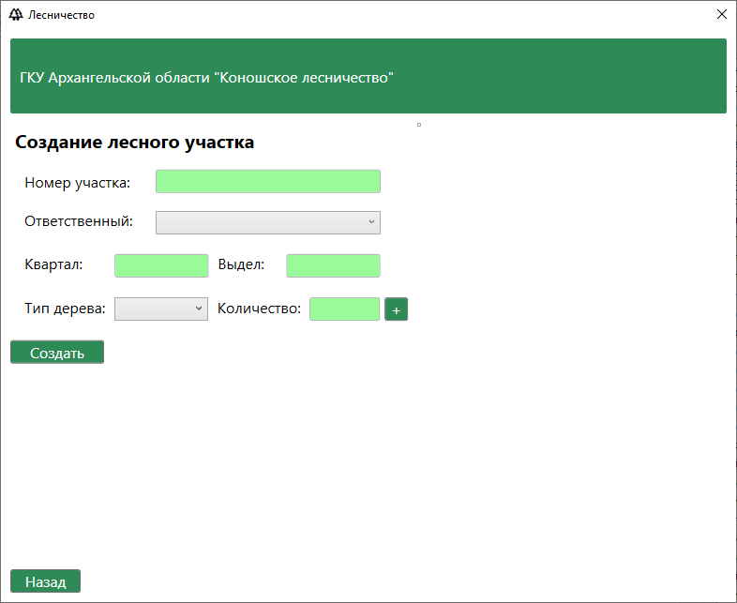
Рисунок 6 – Лесничество. Страница создания лесного участка
пользователя с доступом к страницам «Пользователи» и «Экспорт», и кнопке «Выйти». Вид кнопки профиля представлен на рисунке 5. Внизу страницы расположена кнопка «Создать лесной участок», которая перенаправляет пользователя на страницу «Создания лесного участка». Вид страницы «Создания лесного участка» представлен на рисунке 6.

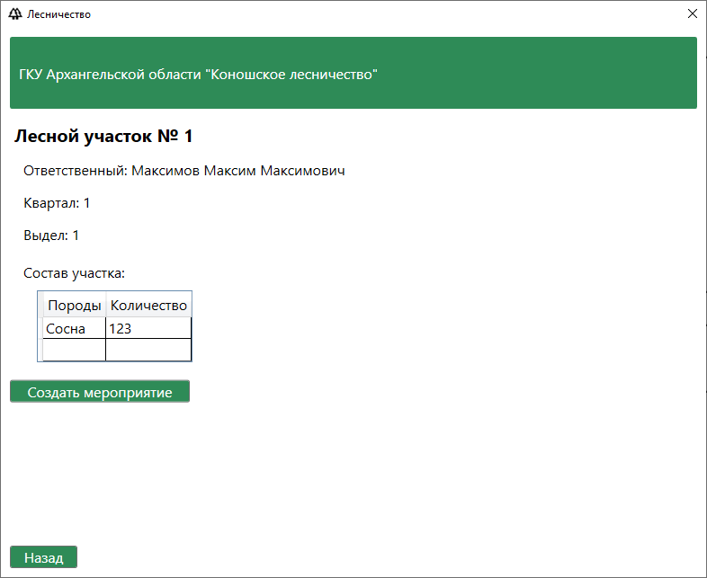
Рисунок 12 – Лесничество. Страница подробной информации
После перехода пользователя на страницу «Подробной информации» ему будет доступна кнопка «Создать мероприятие», которая перенаправляет пользователя на страницу «Создание лесохозяйственных мероприятий».

